面部关键点检测与对称轴预测
对比模型补充实验及数据清单
本文件用于指导在现有单模型研究基础上，分别为“29个面部关键点检测”和“专家监督式对称轴预测”增加3个对比模型。核心原则是：所有模型使用相同的数据划分、参考标准、输入尺寸、评价对象和统计方法，从而保证比较结果具有可解释性和可重复性。

一、当前研究基础与建议的比较框架
当前手稿使用HRNet-W48检测29个软组织关键点，并将自动检测的29个关键点坐标中心化、尺度归一化后展平为58维特征，采用Ridge回归预测专家共识对称轴参数。关键点检测在103张独立测试图像上评价；对称轴预测在50张独立测试图像上评价。
表1 建议增加的对比模型
任务 | 模型 | 类型 | 比较目的 | 定位
关键点检测 | ResNet50-SimpleBaseline | CNN热图回归 | 提供经典、结构较简单的基线 | 新增对比模型
关键点检测 | HRNet-W32 | 高分辨率CNN | 与HRNet-W48同系列，比较模型容量影响 | 新增对比模型
关键点检测 | ViTPose-B或TransPose | Transformer关键点模型 | 比较Transformer架构的定位能力 | 新增对比模型
关键点检测 | HRNet-W48 | 高分辨率CNN | 本研究当前主模型 | 主要模型
对称轴预测 | Ordinary Linear Regression | 无正则线性回归 | 检验L2正则化是否必要 | 新增对比模型
对称轴预测 | SVR-RBF | 核回归 | 比较非线性映射能力 | 新增对比模型
对称轴预测 | Random Forest Regression | 非参数树模型 | 比较树模型对复杂关系的拟合能力 | 新增对比模型
对称轴预测 | Ridge Regression | L2正则线性回归 | 本研究当前主模型 | 主要模型

说明：具体模型名称可根据代码可实现性调整，但建议保留“经典CNN基线、同系列轻量模型、Transformer模型”三类代表性关键点模型，以及“无正则线性、非线性核方法、树模型”三类对称轴回归基线。

二、关键点检测模型必须补充的数据
关键点比较的主要结局建议设为MRE和SDR@15 px。其余SDR阈值、区域结果、逐关键点结果和归一化误差用于解释模型差异及支持补充材料。
表2 四种关键点检测模型的总体性能
指标 | ResNet50-SimpleBaseline | HRNet-W32 | ViTPose-B/TransPose | HRNet-W48（当前结果）
MRE（px），Mean ± SD |  |  |  | 12.46 ± 11.66
MRE（px），Median（IQR） |  |  |  | 待补充
MRE的95% CI |  |  |  | 待补充
NME（%IPD），Mean ± SD |  |  |  | 待补充
SDR@5 px（%） |  |  |  | 22.83
SDR@10 px（%） |  |  |  | 55.17
SDR@15 px（%） |  |  |  | 75.86
SDR@20 px（%） |  |  |  | 82.76
SDR@25 px（%） |  |  |  | 89.66
SDR@30 px（%） |  |  |  | 93.10
SDR@40 px（%） |  |  |  | 96.55
SDR曲线AUC |  |  |  | 待补充

说明：MRE用于反映平均定位误差；SDR用于反映在给定误差阈值内成功定位的比例；NME建议采用双瞳间距（IPD）归一化，以减少不同原始图像尺寸对像素误差的影响。
表3 五个面部区域的关键点检测结果
面部区域 | 模型 | MRE（px） | NME（%IPD） | SDR@5（%） | SDR@10（%） | SDR@15（%） | SDR@20（%） | SDR@25（%） | SDR@30（%） | SDR@40（%）
Eyebrow | 4种模型分别报告
Eye | 4种模型分别报告
Nose | 4种模型分别报告
Mouth | 4种模型分别报告
Facial contour | 4种模型分别报告

说明：区域结果用于判断模型优势是否集中在眉部、眼部、鼻部、口部或面部轮廓。当前手稿提示眼、鼻、口部误差较低，而眉部和面部轮廓误差较高，因此区域级比较具有较强的解释价值。
表4 29个关键点的逐点误差（建议置于补充材料）
Region | Landmark | ResNet50 MRE | HRNet-W32 MRE | ViTPose/TransPose MRE | HRNet-W48 MRE | SDR@15
Eyebrow | os.l / os.r / sci.l / sci.r / ebe.l / ebe.r / ebs.l / ebs.r
Eye | en.l / en.r / ex.l / ex.r / p.l / p.r
Nose | prn / al.l / al.r / Sn / Na
Mouth | ch.l / ch.r / ls / li / sto / cph.l / cph.r
Facial contour | Me / Go.l / Go.r

说明：正式计算时应将每个关键点单独列为一行，共29行。逐点结果可进一步制作4×29矩阵式误差热图：行表示模型，列表示关键点，单元格为该关键点的MRE，颜色越深表示误差越大。

三、对称轴预测模型必须补充的数据
以29个关键点（专家手工标注）的空间分布为输入，学习其与专家共识轴参数之间的映射关系。
表5 四种对称轴模型的准确性与一致性
指标 | Linear Regression | SVR-RBF | Random Forest | Ridge（当前结果）
Angular deviation（°），Mean ± SD |  |  |  | 0.98 ± 0.70
Angular deviation，Median（IQR） |  |  |  | 0.87（0.54–1.17）
Angular deviation，95% CI |  |  |  | 0.79–1.18
Signed angular bias（°） |  |  |  | −0.12
Angular 95% LoA（°） |  |  |  | −2.49至2.24
Axis-position deviation at yc（px） |  |  |  | 7.02 ± 3.52
Position deviation，Median（IQR） |  |  |  | 6.64（4.48–9.30）
Position deviation，95% CI |  |  |  | 6.02–8.02
Signed position bias（px） |  |  |  | −6.85
Position 95% LoA（px） |  |  |  | −14.39至0.69
Normalized position error（%IPD） |  |  |  | 待补充
Mean horizontal distance（px） |  |  |  | 7.43 ± 3.47
Mean horizontal distance（%IPD） |  |  |  | 待补充
说明：绝对偏差用于评价准确性；有符号差值用于评价系统性方向或位置偏移。二者不能互相替代。yc为双瞳连线平均高度。

四、模型复杂度、运行效率与训练配置
增加模型比较后，所有模型需要在同一硬件、相同批量大小和相同计时规则下重新测试。否则参数量、FLOPs和运行时间不能公平比较。
表6 关键点模型复杂度和运行效率
指标 | ResNet50 | HRNet-W32 | ViTPose/TransPose | HRNet-W48（当前结果）
Parameters（M） |  |  |  | 63.6
GFLOPs |  |  |  | 43.9
Model size（MB） |  |  |  | 待补充
Peak memory（MB） |  |  |  | 待补充
Preprocessing（ms） |  |  |  | 3.2
Landmark inference（ms） |  |  |  | 32.4
End-to-end runtime（ms） |  |  |  | 42.1
FPS |  |  |  | 23.8

表7 各关键点模型训练条件
项目 | ResNet50 | HRNet-W32 | ViTPose/TransPose | HRNet-W48
数据划分 | 相同721/206/103 | 相同721/206/103 | 相同721/206/103 | 721/206/103
输入尺寸 | 384×384 | 384×384 | 384×384 | 384×384
输出热力图 | 建议统一96×96 | 建议统一96×96 | 尽量统一或说明差异 | 96×96
关键点数量 | 29 | 29 | 29 | 29
预训练权重 | 明确记录 | 明确记录 | 明确记录 | 明确记录
Optimizer | 尽量统一 | 尽量统一 | 尽量统一 | AdamW
Initial learning rate | 调参后报告 | 调参后报告 | 调参后报告 | 1×10⁻⁴
Maximum epochs | 120 | 120 | 120 | 120
Early stopping | 20 epochs | 20 epochs | 20 epochs | 20 epochs
Data augmentation | 相同 | 相同 | 相同 | rotation/scaling/color jitter
Loss function | 尽量相同 | 尽量相同 | 尽量相同 | MSE + 0.10 Wing loss
Decoding | 相同 | 相同 | 相同 | 5×5 local soft-argmax
Random seeds | 建议≥3 | 建议≥3 | 建议≥3 | 建议≥3

说明：若某模型的原始架构必须使用不同的输出尺寸、损失或解码方式，应如实报告并在讨论中说明；不要为了表面一致而不合理改造模型。

五、需要补充的图
图形 | 内容 | 主要用途 | 推荐位置
SDR曲线 | 4种关键点模型在5–40 px阈值下的SDR | 直观比较不同误差阈值下的定位成功率 | 正文
总体MRE箱线图 | 每张测试图像的MRE，按模型分组 | 展示离散程度和异常值 | 正文
区域MRE图 | 5个面部区域×4种模型 | 解释优势集中于哪些区域 | 正文
逐点误差热图 | 4种模型×29个关键点的MRE矩阵 | 识别困难关键点及模型特异性差异 | 补充材料
轴角度偏差箱线图 | 4种轴模型的绝对角度偏差 | 比较方向预测准确性 | 正文
轴位置偏差箱线图 | 4种轴模型在yc处的绝对位置偏差 | 比较水平位置准确性 | 正文

Figure x. 四个模型的Successful detection rates at different distance thresholds.（图为HRNET）
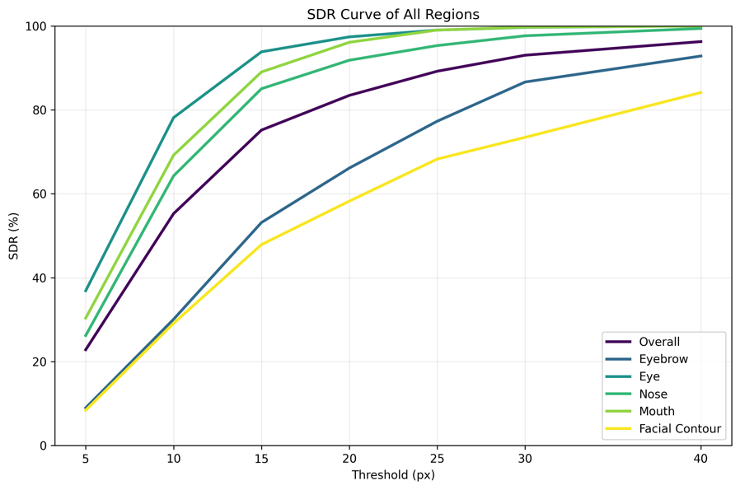
Figure x. 四个模型的Box-and-whisker plots of landmark localization errors by facial region.（图为HRNET）

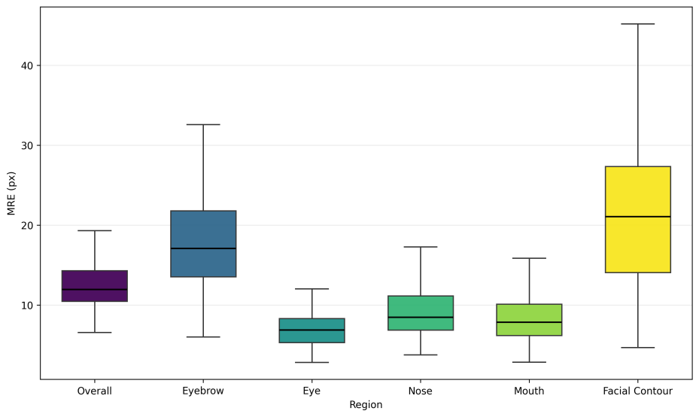

六、需要保存的原始数据字段
表x 关键点检测原始数据表字段
字段 | 含义 | 用途
Image_ID | 图像唯一编号 | 配对不同模型的同一病例
Dataset | train / validation / test | 确认数据划分
Model | 关键点模型名称 | 模型分组
Seed | 随机种子 | 重复训练与稳定性分析
Landmark / Region | 关键点名称与所属区域 | 逐点和区域统计
GT_x / GT_y | 专家参考坐标 | 计算定位误差
Pred_x / Pred_y | 模型预测坐标 | 计算定位误差
Error_x / Error_y | 预测坐标减参考坐标 | 方向性误差分析
Euclidean_error_px | 欧氏距离误差 | MRE和SDR
IPD_px / NME_IPD | 双瞳间距及归一化误差 | 消除图像尺度影响
Confidence | 热图峰值或置信度 | 失败病例与不确定性分析
Success_5…Success_40 | 各阈值下是否成功定位 | SDR计算

表x 对称轴预测原始数据表字段
字段 | 含义 | 用途
Image_ID | 图像唯一编号 | 模型间配对
Landmark_source | Manual或Automatic；若正式流程固定，可只写HRNet-W48 | 说明输入来源
Axis_model | Linear / SVR / RF / Ridge | 模型分组
Expert_m / Expert_b | 专家共识轴参数 | 参考标准
Pred_m / Pred_b | 预测轴参数 | 模型输出
Expert_angle / Pred_angle | 专家轴与预测轴角度 | 角度差计算
Signed_angle_difference | 预测角度减专家角度 | Bland–Altman偏倚
Absolute_angle_deviation | 有符号角度差的绝对值 | 角度准确性
Expert_position_yc | 两条轴在yc处的位置 | 位置差计算
Pred_position_yc | 两条轴在yc处的位置 | 位置差计算
Signed_position_difference | 预测位置减专家位置 | Bland–Altman偏倚
Absolute_position_deviation | 有符号位置差的绝对值 | 位置准确性
Mean_horizontal_distance | 100个纵向采样点的平均水平距离 | 整条轴线误差
IPD_px / normalized errors | IPD及归一化位置/距离误差 | 尺度归一化

七、实验数据量核对
表 按当前数据划分估算的结果数量
部分 | 样本量 | 模型数量 | 需要产生的数据
关键点测试 | 103张×29点 | 4种关键点模型 | 11,948个预测关键点；11,948个逐点误差；412个每图MRE
SDR结果 | 103张测试图像 | 4种关键点模型 | 7个阈值×4种模型的总体结果，并可计算区域SDR
逐点结果 | 29个关键点 | 4种关键点模型 | 116个逐关键点平均误差单元格
对称轴测试 | 50张独立测试图像 | 4种轴模型 | 200条自动轴；200个角度差、位置差和平均水平距离
Bland–Altman | 每模型50张 | 4种轴模型 | 每模型50个有符号角度差和50个有符号位置差

